刚果金南部安全提醒及风险态势图
2026年10月24日 · 第51版 · 个人版（简明行动指令）
统计周期：10月22日（周四）— 10月24日（周六）· 个人版＝速览＋行动要点（完整版见企业版）
收集整理人：海外平安纪实（个人整理，仅供参考）（个人版·精简速览）

今日风险态势图（完整版）
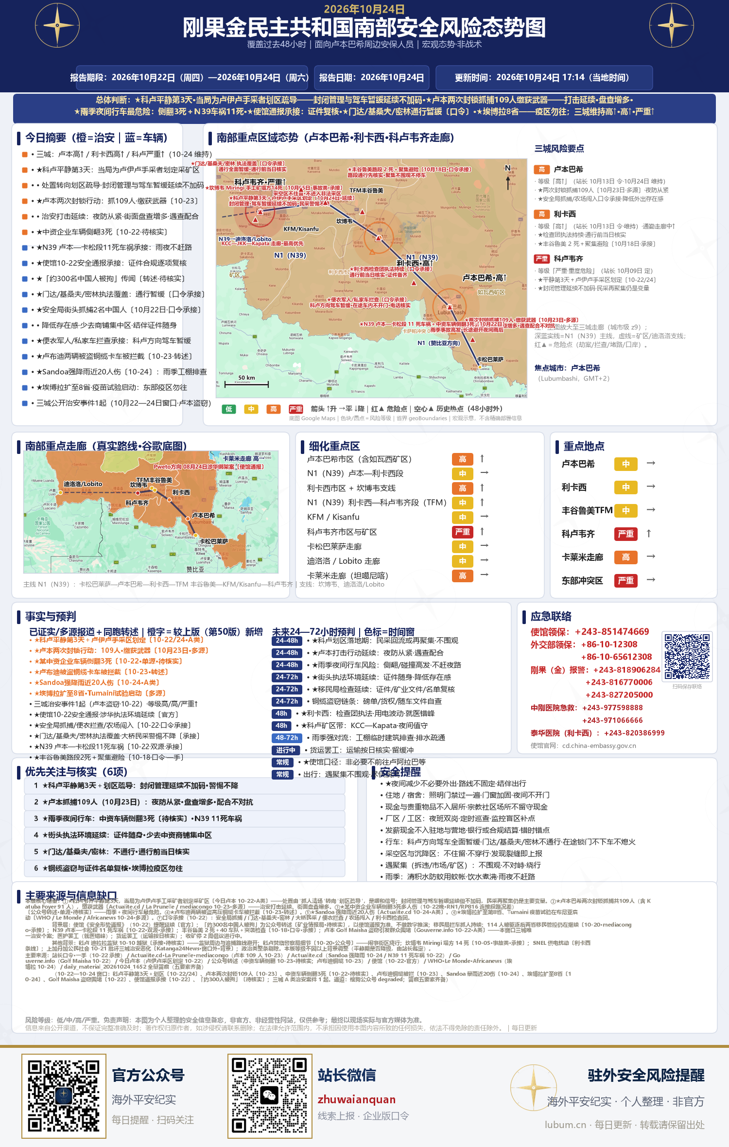
高清原图（1500×2360）另存于归档夹 01_态势图，可独立引用与打印。

本期速览
区域 | 等级 | 走向 | 依据
卢本巴希市区（含如瓦西矿区） | 高 | ↑ | ★站长 10-13 午令·10-24 维持：★10-23 两次封锁抓捕共 109 人、缴获武器〔多源〕——盘查增多、夜防从紧；★安全局街头抓捕承接——降低外出存在感；本窗口治安个案 1 起
利卡西市区＋坎博韦支线 | 高 | ↑ | ★站长 10-13 午令·10-24 维持：★检查团执法持续——通行前当日核实；★10-18 丰谷鲁美路段 2 死＋聚集避险〔口令·一手·承接〕
N1（N39）利卡西—科卢韦齐段（TFM走廊） | 中 | ↑ | 10-04 营地遇袭在册〔使馆确认·承接〕；★10-22 中资车辆侧翻 3 死〔单源·待核实〕＋10-22 N39 11 死车祸〔双源〕——雨季避开夜间
科卢韦齐市区与矿区 | 严重 | ↑ | 站长 10-09 深夜令升最高级·10-24 维持：★冲突后平静第 3 天，当局为卢伊卢手采者划定采矿区〔10-22〕——处置转向疏导，封闭管理与驾车暂缓延续不加码

- 科卢今天什么情况：冲突后第 3 天仍平静，当局给卢伊卢的手工采矿者划了采矿区〔10-22〕——从「抓人清场」转向「划区疏导」。但平静不等于结束：科卢方向继续封闭管理、暂缓驾车，民采再聚仍是最可能的变量。
- 卢本警方连续两天动手：两次封锁行动共抓 109 人，还缴获武器〔Actualite.cd／La Prunelle 10-23〕。街面盘查会多，证件随身；真遇上抓捕：不跑、不对抗、索要文书、记单位，立刻报联防和使馆领保（+243-851474669）。
- 雨季比人更狠：前天 N39 卢本—卡松段两车相撞 11 人死亡，昨晚某中资企业车辆侧翻 3 死、多人受伤〔单源·待核实〕。共同点：雨、夜、路况差。今晚起长途一律白天走，雨大就停。
- 这三个地方今天别去：门达、基桑夫、密林一带执法覆盖〔口令承接〕通行暂缓；中资商铺集中区少去（前天安全局在那儿街头抓人）——外出降低存在感、结伴、证件随身。
- 证件和单据再查一遍：移民局拦车抓人还在继续〔多源〕，使馆 10-22 通报也发了提醒；卢布迪又拦下两辆被盗铜缆卡车〔10-23·转述〕——护照签证之外，运输磅单、货权文件、随车手续一起过一遍。
- 治安数说明：48 小时内三城公开报道的治安案件 1 起（卢本 Golf Maisha 盗窃引发围堵，10-22）。科卢冲突、警方行动、车祸、暴雨、移民整治都不计入。
个人版只留行动要点。数据图表、来源编号、趋势推演见企业版。
一、本版事件一览（48 小时窗口＋在册承接）
日期 | 事件 | 类别 | 信源 | 引用
10-24 | 科卢韦齐：平静第3天＋卢伊卢手工采矿区划定 | 治安·公共秩序 | A类·延续 | S2
10-23 | 卢本：两次封锁行动共抓109人·缴获武器 | 治安·动态 | A类·多源 | S3
10-22 | 卢本 Golf Maisha：盗窃材料引发群众围堵 | 治安·个案 | A类 | S4
10-22 | 某中资企业车辆侧翻 3 死多人伤〔单源·待核实〕 | 交通·涉华 | 转述·待核实 | S6
10-23 | N39 卢本—卡松段 11 死车祸续报 | 交通·事故 | 双源·承接 | S7
10-24 | 卢阿拉巴 Sandoa 强降雨近 20 人受伤 | 灾害·天气 | A类 | S8
10-22 | 使馆《安全形势通报》·「约300人被拘」待核实 | 涉华·官方 | 权威＋转述 | S9/S10
10-23 | 卢布迪：两辆被盗铜缆卡车被拦截 | 治安·盗窃 | 公众号转述 | S5
10-24 | 埃博拉扩至8省·疫苗试验启动 | 公共卫生 | 多源 | S11
10-22 | 安全局街头抓捕 2 名中国人〔口令承接〕 | 治安·涉华 | 口令·一手 | S1
10-22 | 门达/基桑夫/密林执法覆盖·通行暂缓〔承接〕 | 治安·执法 | 口令·一手 | S1
进行中 | 移民局拦车·罢工·监狱越狱〔待核实〕 | 涉华·合规 | 多源·承接 | S12/S14
注：公共秩序、事故、民生类计入事件、不计治安分。本表只列与个人行动直接相关的 12 项；完整 20 项事件、来源编号与数据看板见企业版。
二、今日等级快照
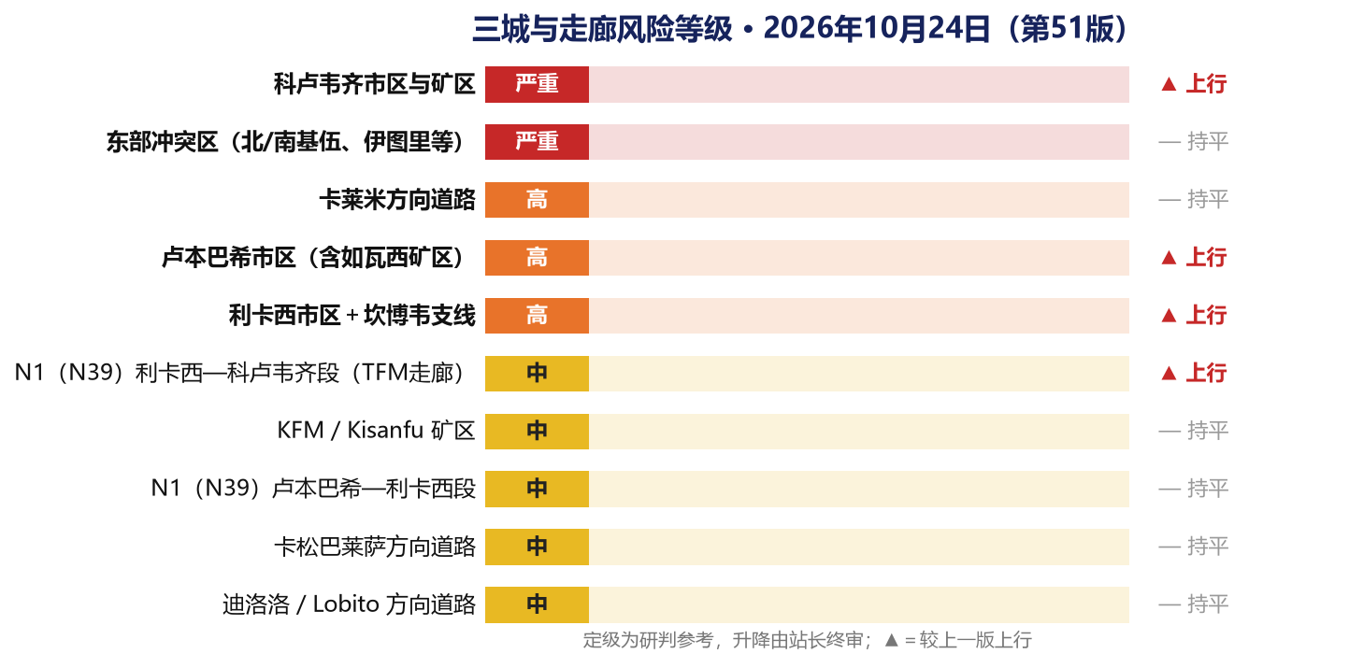
图 1｜三城与走廊风险等级快照（2026年10月24日）
三、防范要点（6 条·随身版）
- 1. 夜防：现金和贵重物品不入驻地与营地；夜班双岗、定时巡查，监控盲区补点。
- 2. 检查与抓捕：证件随身备齐，主动出示、配合查验、不对抗；街头遇抓捕按上面第二条处置，不给现金私了。
- 3. 出行：科卢方向暂缓驾车，门达/基桑夫/密林不通行；在途遇拦——车内不开门、电话核实、隔窗查证；雨夜不赶路。
- 4. 围观与拍摄：闹事街区、市场、拆违路段一律绕行；不围观、不拍摄、不外传。
- 5. 矿区：采空区和沉降区不住留、不穿行；发现裂缝或沉降，立即上报并搬离。
- 6. 卫生：饮水煮沸、清积水防蚊；发热腹泻及时就医、错峰就医（医护罢工还在延续）。
四、应急联系（请随身保存）
中国驻刚果（金）大使馆领事保护与协助电话：+243-851474669
领事保护邮箱：kinshasa@csm.mfa.gov.cn
外交部全球领事保护与服务应急热线（24小时）：+86-10-12308 / +86-10-65612308
中刚医院急救：卢本巴希分院 +243-971066666 ｜ 科卢韦齐分院 +243-977598888
泰华医院（利卡西）急救：+243-820386999
刚果（金）报警电话：+243-818906284 / +243-816770006 / +243-827205000
使馆官网：https://cd.china-embassy.gov.cn（微信公众号：中国驻刚果民主共和国大使馆）
断网备用：收音机收听 Radio Okapi 95.8 FM（卢本巴希）
本表号码以使馆、医院与商会最新公布为准，如有变更以官方渠道为准。

扫码打开在线版：每日更新 · 本文档下载 · 往期存档（lubum.cn）
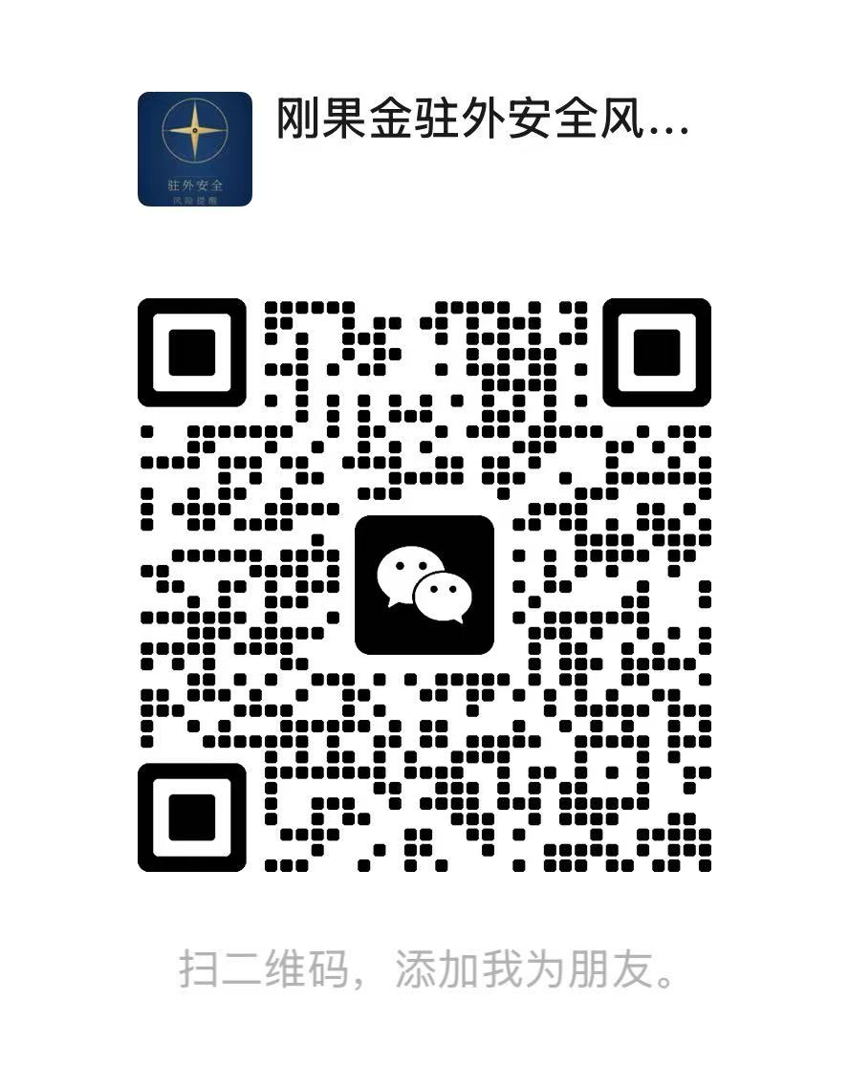
站长微信（扫码添加）：情况线索上报 · 安全信息 · 企业版口令索取

附图、扫码即看卡（微信扫码查看在线版）
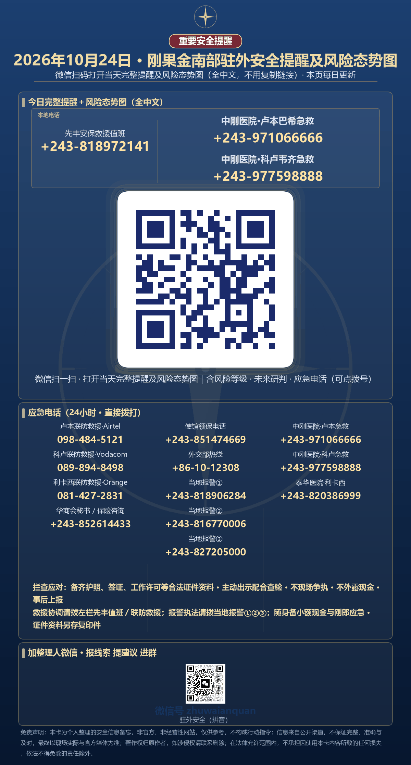
扫码卡高清原图（1200×2231）另存于归档夹 02_扫码卡，适合微信群转发。
引用与转载：本报告采用编号引用制 [S#]；等级与概率均为研判参考、非官方定级。转载请注明「海外平安纪实整理」；编号对应的具体来源名称与原文已存档备查。

免责声明：本站为个人整理的安全信息备忘，非官方、非经营性网站，不提供新闻信息服务；内容仅供参考，不构成专业建议或行动指令。信息来自公开渠道，尽力核实但不保证完整、准确与及时，实际情况请以现场、所在单位制度与官方通报为准。涉及他人内容的著作权归原作者，本页属善意转载；如权利人认为侵权，请联系我们删除。本站不设留言与评论，不收集、不存储、不上传任何提交信息；访问本页即视为已阅读并同意本声明。在法律允许范围内，本站不承担因使用本页内容所致的任何损失，依法不得免除的责任除外；相关争议适用中华人民共和国法律。

